2022年度

广安市公安局部门决算

目录

公开时间：2023年9月14日

第一部分 部门概况 1
一、部门职责 1
二、机构设置 4
第二部分 2022年度部门决算情况说明 5
一、收入支出决算总体情况说明 5
二、收入决算情况说明 5
三、支出决算情况说明 6
四、财政拨款收入支出决算总体情况说明 6
五、一般公共预算财政拨款支出决算情况说明 7
六、一般公共预算财政拨款基本支出决算情况说明 9
七、“三公”经费财政拨款支出决算情况说明 10
八、政府性基金预算支出决算情况说明 12
九、国有资本经营预算支出决算情况说明 12
十、其他重要事项的情况说明 12
第三部分 名词解释 15
第四部分 附件 18
第五部分 附表 19
一、收入支出决算总表 19
二、收入决算表 19
三、支出决算表 19
四、财政拨款收入支出决算总表 19
五、财政拨款支出决算明细表 19
六、一般公共预算财政拨款支出决算表 19
七、一般公共预算财政拨款支出决算明细表 19
八、一般公共预算财政拨款基本支出决算表 19
九、一般公共预算财政拨款项目支出决算表 19
十、政府性基金预算财政拨款收入支出决算表 19
十一、国有资本经营预算财政拨款收入支出决算表 19
十二、国有资本经营预算财政拨款支出决算表 19
十三、财政拨款“三公”经费支出决算表 19

第一部分 部门概况

一、部门职责
（一）收集、掌握全市公安工作和社会治安情况，综合分析、上报有关社情和公安信息，研究制定对策措施。
（二）贯彻执行出入境管理政策；组织、指导全市公安机关依法对外国人、华侨、港澳同胞出入境、居留、旅行和中国公民出入境管理；负责对加入、退出中国国籍和确认国籍有关事务的管理；组织、指导和参与涉外案件、事件的处理；承办市对外开放地区的审核报批事宜。
（三）掌握全市信息网络违法犯罪活动情况；指导并组织实施公共信息网络和国际互联网的安全保护工作以及信息网络安全监察工作；查处计算机及网络犯罪案件，依法管理信息安全行业、工程及产品。
（四）贯彻执行有关反恐怖工作的法律、法规和政策；综合研究分析反恐怖斗争的情报信息，掌握恐怖活动的特点及动向，及时提出反恐怖工作的意见及建议；根据实际拟定反恐怖工作预案；推动反恐怖斗争的群众性基础防范工作、新闻报道工作和宣传工作；组织、指导、协调对恐怖组织、案件的侦察、调查，推动依法严厉打击各种恐怖活动的斗争；组织、协调、推动反恐怖斗争的技术手段、技术保障、装备建设等反恐怖基础工作建设；完成上级反恐怖协调机构交办的其他工作。
（五）指导全市公安法制建设，组织起草有关规范性文件；指导、监督、检查全市公安机关执法情况；指导和承办全市公安机关国家赔偿、听证、行政复议、行政诉讼和劳动教养、收容教育审批工作；承办市劳动教养管理委员会的日常工作。
（六）管理全市公安系统无线通信频率资源和其他通信资源；负责全局通信保障。
（七）掌握全市影响国内安全的动态，研究制定对策；组织、指导和监督全市公安机关对危害国内安全案件和事件的处置工作；指导、协调宗教、民族等特殊领域，以及社科文化领域、大专院校、机关团体、企事业单位内部的安全保卫工作；规划、指导全市隐蔽力量建设和隐蔽工作职业化、社会化建设，负责与市维护社会稳定领导小组办公室日常联系。
（八）掌握全市经济犯罪动态，分析、研究经济犯罪情况，拟定预防、打击对策；组织、指导和监督全市公安机关对经济犯罪案件的侦查工作；协调、参与或直接承担重特大经济犯罪案件的侦破工作。
（九）贯彻实施有关治安管理的政策、法规；组织指导全市公安机关依法查处危害社会治安秩序行为；依法管理特种行业、公共复杂场所、枪支弹药、危险物品等工作；依法管理集会、游行、示威活动；组织、指导和参与重特大突发事件和治安灾害事故的处置工作；指导公安派出所工作；组织、指导国家机关、社会团体、企事业单位、国家重点工程和大型活动的治安保卫工作；组织指导群众性治安保卫组织和治安防范工作；贯彻实施有关户政管理的政策、法规，依法管理户口、居民身份证等工作。
（十）组织、指导全市公安机关看守所、拘役所、治安拘留所、强制戒毒所、收容教育所、安康医院等场所和人员的监管、教育工作；掌握羁押情况，检查、指导监所的安全防范工作；指导、监督公安监管部门依法承担的执行刑罚工作和贯彻看守所条例工作；规划、组织和指导监所设施、装备和技术建设；管理广安市看守所、强制戒毒所。
（十一）掌握全市毒品违法犯罪动态和禁毒、缉毒工作情况，研究拟定预防、打击对策；组织、指导全市公安机关禁毒缉毒工作；指导并直接参与重大毒品案件的侦破工作；按期收存并组织销毁全市毒品；承办市禁毒委员会的日常工作。
（十二）承担对重特大案件适用技侦手段的工作；负责对全市技侦手段获取的危害社会稳定和治安稳定的情况信息的综合分析研究和整编上报。
（十三）掌握全市刑事犯罪动态，收集、报送刑事犯罪信息，研究制定预防、打击对策；组织、指导全市公安机关刑事侦查工作；组织、协调和参与跨地区刑事案件的侦破、重要案犯缉捕和打击人贩子、解救被拐卖妇女儿童工作；承办上级交办的大要案件；规划、组织和指导全市公安刑事技术建设，为重大疑难刑事案件提供刑事技术支撑；规划指导全市刑事侦查秘密工作；组织、指挥、协调全市公安科学技术工作；加强全市警犬业务建设，开展警犬追踪、嗅源鉴别、繁殖及训养等工作。

二、机构设置
广安市公安局下属行政单位1个，为广安市公安局机关，设政治部、机关党委，下设情报指挥中心、办公室、队伍建设指导处、人事处、教育处、审计处、信访处、警务保障处、科技与信息通信支队、政治安全保卫支队、经济犯罪侦查支队、治安管理支队、食品药品犯罪侦查支队、监所管理支队、刑事侦查支队、出入境管理支队、网络安全保卫支队、技术侦察支队、禁毒缉毒支队、交通警察支队、法制支队、反恐怖工作支队、警务督察支队、特巡警支队、森林警察支队等25个内设机构，3个管理的正科级行政机构（看守所、行政拘留所、强制隔离戒毒所）。

第二部分 2022年度部门决算情况说明

一、收入支出决算总体情况说明
2022年度收、支总计13,761.18万元。与2021年相比，收、支总计各增加2,392.87万元，增长21%。主要变动原因是新增月基础绩效。
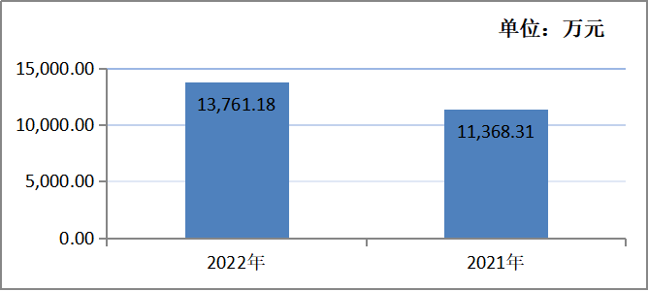
（图1：收、支决算总计变动情况图）

二、收入决算情况说明
2022年本年收入合计13,761.18万元，其中：一般公共预算财政拨款收入13,197.88万元，占98.7%；政府性基金预算财政拨款收入173.3万元，占1.3%。

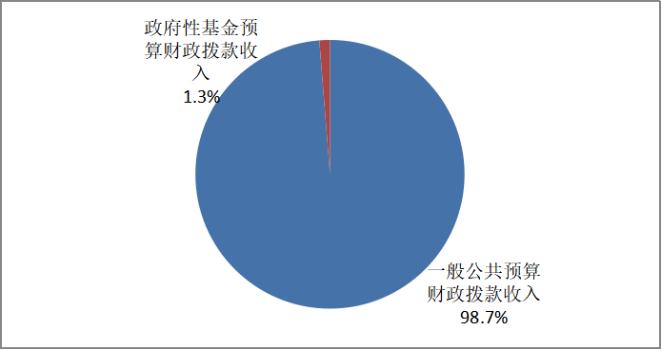
（图2：收入决算结构图）

三、支出决算情况说明
2022年本年支出合计13,761.18万元，其中：基本支出8,186.17万元，占59.49%；项目支出5,575.01万元，占40.51%；上缴上级支出0万元，占0%；经营支出0万元，占0%；对附属单位补助支出0万元，占0%。
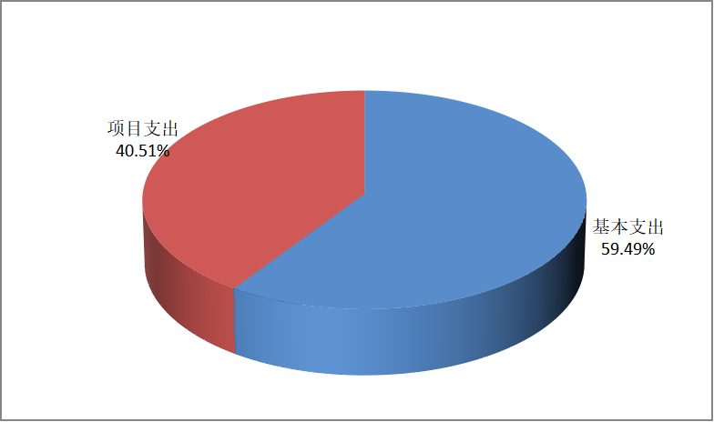
（图3：支出决算结构图）

四、财政拨款收入支出决算总体情况说明
2022年财政拨款收、支总计13,761.18万元。与2021年相比，财政拨款收、支总计各增加2,392.87万元，增长21%。主要变动原因是新增月基础绩效。
（图4：财政拨款收、支决算总计变动情况）

五、一般公共预算财政拨款支出决算情况说明
（一）一般公共预算财政拨款支出决算总体情况。
2022年一般公共预算财政拨款支出13,197.88万元，占本年支出合计的98.7%。与2021年相比，一般公共预算财政拨款支出增加2,219.57万元，增长19.5%。主要变动原因是新增月基础绩效。
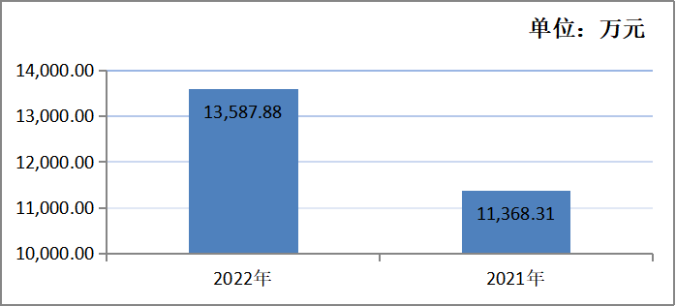
（图5：一般公共预算财政拨款支出决算变动情况）
（二）一般公共预算财政拨款支出决算结构情况。
2022年一般公共预算财政拨款支出13,197.88万元，主要用于以下方面:公共安全支出12,779.7万元，占94.05%；社会保障和就业支出530.84万元，占3.91%；卫生健康支出277.35万元，占2.04%。
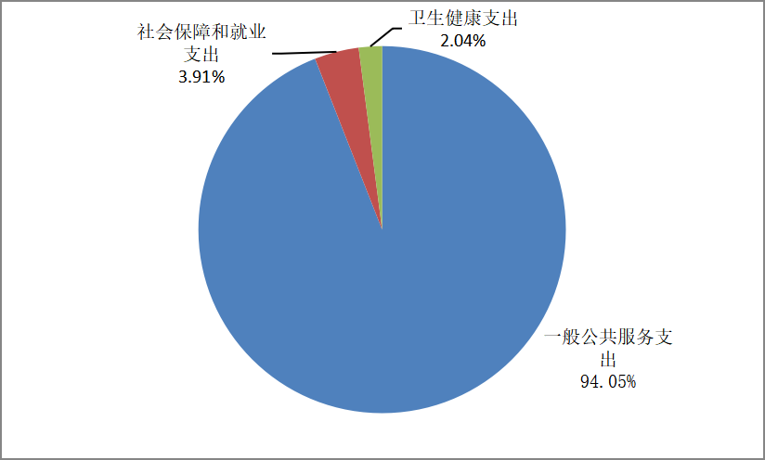
（图6：一般公共预算财政拨款支出决算结构）
（三）一般公共预算财政拨款支出决算具体情况。

2022年一般公共预算支出决算数为13,197.88万元，完成预算100%。其中：
1.公共安全支出（类）公安（款）行政运行（项）:支出决算为6,130.76万元，完成预算100%。
2.公共安全支出（类）公安（款）一般行政运行（项）:支出决算为1,171.35万元，完成预算100%。
3.公共安全支出（类）公安（款）信息化建设（项）:支出决算为306.80万元，完成预算100%。
4.公共安全支出（类）公安（款）执法办案（项）:支出决算为70万元，完成预算100%。
5.公共安全支出（类）公安（款）特勤业务（项）:支出决算为10万元，完成预算100%。
6.公共安全支出（类）公安（款）事业运行（项）:支出决算为179.84万元，完成预算100%。
7.公共安全支出（类）公安（款）其他公安支出（项）:支出决算为3,492.85万元，完成预算100%。
8.公共安全支出（类）其他公共安全支出（款）其他公共安全支出（项）：支出决算为1,418.11万元，完成预算100%。
9.社会保障和就业支出（类）行政事业单位养老支出（款）行政事业单位基本养老保险缴费支出（项）:支出决算为515.18万元，完成预算100%。
10.社会保障和就业支出（类）社会福利（款）其他社会福利支出（项）:支出决算为15.66万元，完成预算100%。
11.卫生健康支出（类）行政事业单位医疗（款）行政单位医疗（项）:支出决算为202万元，完成预算100%。
12.卫生健康支出（类）行政事业单位医疗（款）公务员医疗补助（项）:支出决算为75.35万元，完成预算100%。

六、一般公共预算财政拨款基本支出决算情况说明
2022年一般公共预算财政拨款基本支出8,186.17万元，其中：
人员经费6,291.16万元，主要包括：基本工资、津贴补贴、奖金、绩效工资、机关事业单位基本养老保险缴费、职工基本医疗保险缴费、公务员医疗补助缴费、其他社会保障缴费、其他工资福利支出、生活补助、其他对个人和家庭的补助支出等。
公用经费1,895.01万元，主要包括：办公费、印刷费、水费、邮电费、物业管理费、差旅费、维修（护）费、会议费、培训费、公务接待费、工会经费、福利费、公务用车运行维护费、其他交通费、其他商品和服务支出等。

七、“三公”经费财政拨款支出决算情况说明
（一）“三公”经费财政拨款支出决算总体情况说明
2022年“三公”经费财政拨款支出决算为155.06万元，完成预算100%；较上年增加8.37万元，增长5.7%。决算数与预算数持平。
（二）“三公”经费财政拨款支出决算具体情况说明
2022年“三公”经费财政拨款支出决算中，因公出国（境）费支出决算0万元，占0%；公务用车购置及运行维护费支出决算151.06万元，占97.4%；公务接待费支出决算4万元，占2.6%。具体情况如下：

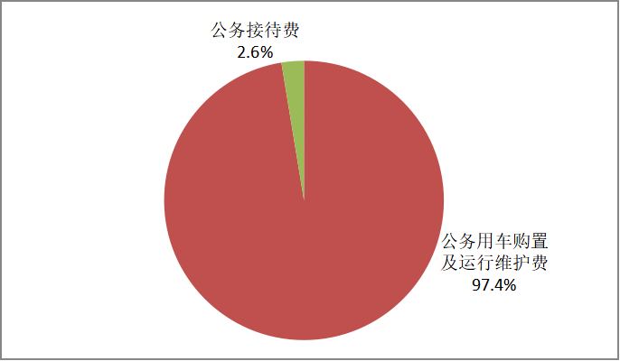
（图7：“三公”经费财政拨款支出结构）
1.因公出国（境）经费支出0万元，完成预算0%。全年安排因公出国（境）团组0个，出国（境）0人。因公出国（境）支出决算与2021年持平。主要原因是本年未安排预算。
2.公务用车购置及运行维护费支出151.06万元，完成预算100%。公务用车购置及运行维护费支出决算比2021年增加5.51万元，增长3.8%。主要原因是经费增加。
其中：公务用车购置费支出0万元。全年按规定更新购置公务用车0辆。截至2022年12月底，本部门共有公务用车25辆，其中：轿车11辆、越野车4辆、小型载客汽车1辆、大中型载客汽车1辆、其他车型8辆。
公务用车运行维护费支出151.06万元。主要用于日常公务、执法等所需的公务用车燃料费、维修费、过路过桥费、保险费等支出。
3.公务接待费支出4万元，完成预算100%。公务接待费支出决算比2021年增加2.86万元，增长250.9%。主要原因是预算不足。其中：
国内公务接待支出4万元。主要用于执行公务、开展业务活动开支的交通费、用餐费等。国内公务接待10批次，401人次，共计支出4万元，具体内容包括上级机关调研考察、其他地市州交流学习等。
外事接待支出0万元。外事接待0批次，0人，共计支出0万元。

八、政府性基金预算支出决算情况说明
2022年政府性基金预算拨款支出173.3万元。

九、国有资本经营预算支出决算情况说明
2022年国有资本经营预算拨款支出0万元。

十、其他重要事项的情况说明
（一）机关运行经费支出情况
2022年，广安市公安局机关运行经费支出1,895.01万元，比2021年减少698.31万元，下降26.9%。主要原因是辅警经费未纳入年初预算。
（二）政府采购支出情况
2022年，广安市公安局政府采购支出总额0万元，其中：政府采购货物支出0万元、政府采购工程支出0万元、政府采购服务支出0万元。授予中小企业合同金额0万元，占政府采购支出总额的0%，其中：授予小微企业合同金额0万元，占政府采购支出总额的0%。
（三）国有资产占有使用情况
截至2022年12月31日，广安市公安局共有车辆25辆，其中：副部（省）级及以上领导用车0辆、主要领导干部用车0辆、机要通信用车0辆、应急保障用车0辆、执法执勤用车15辆、特种专业技术用车8辆、离退休干部用车0辆、其他用车2辆。其中：其他用车主要是用于办案、侦察等。单价100万元（含）以上设备0台（套)。
（四）预算绩效管理情况。
根据预算绩效管理要求，本部门在2022年度预算编制阶段，组织对5.09疫情防疫资金、6.22急缺警用装备、DNA检验耗材、代管资金、郑林一次性抚恤金、纪检专项工作经费、监管协调办案及技侦受立案子系统建设项目、禁毒工作经费、看守所“智慧磐石”工程、流调中心运行经费、全民水库大队运行经费、上年结转结余资金、特定转移支付、特巡警临时战训基地建设、铁路护路联防专项资金、退还蒋开雄、王正佳追缴款、物证鉴定中心维修费、信息化基础建设、一次性退休补助、一中心两系统、引进高层次人才和选调生住房与搬迁安置补助等21个项目开展了预算事前绩效评估，对21个项目编制了绩效目标，预算执行过程中，选取21个项目开展绩效监控。
组织对2022年度一般公共预算、政府性基金预算、国有资本经营预算、社会保险基金预算以及资本资产、债券资金等全面开展绩效自评，形成广安市公安局部门整体（含部门预算项目）绩效自评报告、未组织开展专项预算项目绩效自评报告，其中，广安市公安局部门整体（含部门预算项目）绩效自评得分为84分，绩效自评综述：项目绩效目标编制要素完整，绩效指标细化可量化，项目实际完成情况与预期绩效目标基本一致。绩效自评报告详见附件。

第三部分 名词解释

1.财政拨款收入：指单位从同级财政部门取得的财政预算资金。
2.公共安全支出（类）公安（款）行政运行（项）：指行政单位的基本支出。
3.公共安全支出（类）公安（款）一般行政管理事务（项）：指行政单位未单独设置项级科目的其他项目支出。
4.公共安全支出（类）公安（款）信息化建设（项）：指公安机关用于非涉密的信息网络建设和运行维护相关支出
5.公共安全支出（类）公安（款）执法办案（项）：指公安机关从事执行执法、刑事司法以及侦察办案等相关活动的支出。
6.公共安全支出（类）公安（款）特勤业务（项）：指公安特勤部门开展特勤工作、执行安全保卫任务的支出。
7.公共安全支出（类）公安（款）事业运行（项）：指事业单位的基本支出，不包括行政单位(包括实行公务员管理的事业单位)后勤服务中心、医务室等附属事业单位。
8.公共安全支出（类）公安（款）其他公安支出（项）：指除上诉项目以外其他用于公安方面的支出。
9.公共安全支出（类）其他公共安全支出（款）其他公安支出（项）：指除上诉项目以外其他用于公共安全方面的支出。
10.社会保障和就业支出（类）行政事业单位养老支出（款）行政事业单位基本养老保险缴费支出（项）：指机关事业单位实施养老保险制度由单位缴纳的基本养老保险费支出。
11.社会保障和就业支出（类）社会福利（款）其他社会福利支出（项）：指其他用于社会福利方面的支出。
12. 卫生健康支出（类）行政事业单位医疗（款）行政单位医疗（项）：指财政部门安排的行政单位（包括实行公务员管理的事业单位）基本医疗报销缴费经费，未参加医疗报销的行政单位的公费医疗经费，按国家规定享受离休人员、红军老战士待遇人员的医疗经费。
13.卫生健康支出（类）行政事业单位医疗（款）公务员医疗补助（项）：指财政部门集中安排的公务员医疗补助经费。
14.城乡社区支出（类）国有土地使用权出让收入安排的支出（款）土地开发支出（项）：指地方政府用于前期土地开发性支出以及与前期土地开发相关的费用等支出。
15.基本支出：指为保障机构正常运转、完成日常工作任务而发生的人员支出和公用支出。
16.项目支出：指在基本支出之外为完成特定行政任务和事业发展目标所发生的支出。
17.“三公”经费：指部门用财政拨款安排的因公出国（境）费、公务用车购置及运行费和公务接待费。其中，因公出国（境）费反映单位公务出国（境）的国际旅费、国外城市间交通费、住宿费、伙食费、培训费、公杂费等支出；公务用车购置及运行费反映单位公务用车车辆购置支出（含车辆购置税）及租用费、燃料费、维修费、过路过桥费、保险费等支出；公务接待费反映单位按规定开支的各类公务接待（含外宾接待）支出。
18.机关运行经费：为保障行政单位（含参照公务员法管理的事业单位）运行用于购买货物和服务的各项资金，包括办公及印刷费、邮电费、差旅费、会议费、福利费、日常维修费、专用材料及一般设备购置费、办公用房水电费、办公用房取暖费、办公用房物业管理费、公务用车运行维护费以及其他费用。

第四部分 附件

附件一：2022年广安市公安局部门绩效自评报告

附件二：部门预算项目支出绩效自评表

第五部分 附表

一、收入支出决算总表

二、收入决算表

三、支出决算表

四、财政拨款收入支出决算总表

五、财政拨款支出决算明细表

六、一般公共预算财政拨款支出决算表

七、一般公共预算财政拨款支出决算明细表

八、一般公共预算财政拨款基本支出决算表

九、一般公共预算财政拨款项目支出决算表

十、政府性基金预算财政拨款收入支出决算表

十一、国有资本经营预算财政拨款收入支出决算表

十二、国有资本经营预算财政拨款支出决算表

十三、财政拨款“三公”经费支出决算表

